# Control de temperatura mediante variación de resistencia térmica

## Planteo

Suponga que debe controlar la temperatura de una habitación de manera que esté la mayoría del día (de 8:00 a 20:00) lo más cercano posible a la temperatura de confort (25 °C). La única variable controlable es la apertura de una ventana que comunica la habitación con el exterior. Las temperaturas interior y exterior son medidas, y también se conoce la temperatura exterior pronóstico de las próximas 24 horas.

### Modelo de la planta

Para modelar es sistema térmico se utiliza un modelo eléctrico equivalente como el de la siguiente figura.

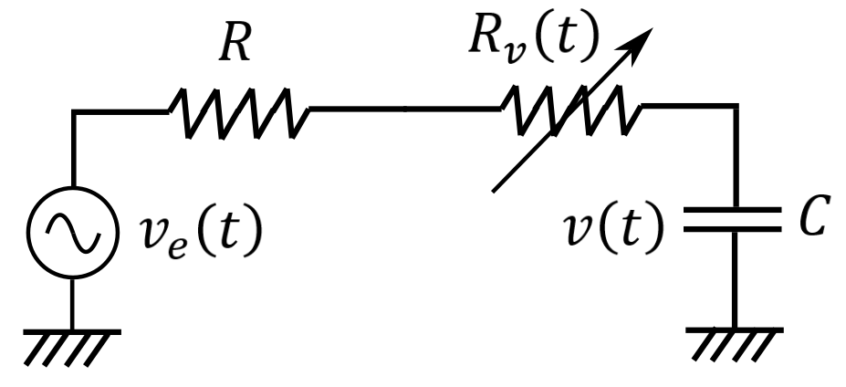

La ecuación diferencial que modela al sistema es:

$$C\dot{v}\left(t\right)=\frac{v_{e}\left(t\right)-v\left(t\right)}{R+R_{v}\left(t\right)}$$

donde $C$ es la capacitancia eléctrica (capacitancia térmica), $v\left(t\right)$ es la tensión en el capacitor (temperatura en la habitación), $v_{e}\left(t\right)$ es la tensión de alimentación (temperatura exterior), $R$ es la resistencia eléctrica mínima (resistencia térmica con la ventana abierta completamente), y $R_{v}\left(t\right)∈\left[0, R_{vmax}\right]$ es la resistencia eléctrica que se puede sumar (resistencia térmica de la ventana cerrada).

Suponga que la temperatura de confort corresponde a $v_{0}=25 V$, $5τ=5RC=24 ⋅3600 s$ y que $R_{vmax}=0.1R$. Para $v_{e}\left(t\right)$ utilice series temporales de temperatura disponibles en internet. Debe trabajar al menos con tres series: una que incluya la temperatura de confort, un que esté siempre por encima y otra que esté siempre por debajo.

### Solución analítica del diseño del controlador

Si se desea llegar lo más rápidamente posible a la temperatura de confort $v_{0}$, se puede diseñar un controlador bang-bang para el descenso más rápido por Lyapunov.

Se define una función de Lyapunov (símil energía) para el error:

$$V\left(t\right)={\left(v\left(t\right)-v_{0}\right)}^{2}$$

Se la deriva con respecto al tiempo:

$$\dot{V}\left(t\right)=2\left(v\left(t\right)-v_{0}\right)\dot{v}\left(t\right)=2\frac{\left(v\left(t\right)-v_{0}\right)\left(v_{e}\left(t\right)-v\left(t\right)\right)}{C\left(R+R_{v}\left(t\right)\right)}$$

El objetivo del controlador es maximizar $-\dot{V}\left(t\right)$, lo cual conduce a las siguientes reglas:

Si $\left(v\left(t\right)-v_{0}\left(t\right)\right)\left(v_{e}\left(t\right)-v\left(t\right)\right)≥0$, entonces $R_{v}\left(t\right)=R_{vmax}$, (cerrar la ventana).

Si $\left(v\left(t\right)-v_{0}\left(t\right)\right)\left(v_{e}\left(t\right)-v\left(t\right)\right)<0$, entonces $R_{v}\left(t\right)=0$, (abrir la ventana).

## Actividades

### Diseño de un controlador difuso

Utilice las reglas deducidas como parte de un controlador difuso de manera tal que la transición entre ventana abierta y ventana cerrada sea más suave.

### Diseño de un controlador difuso con pronóstico

Además, incorpore al controlador difuso nuevas reglas basadas en la información del pronóstico de temperatura $v_{ep}\left(t\right)=v_{e}\left(t+T\right)$ para mejorar el desempeño del controlador. Esta información está disponible para $T∈\left[0, 24⋅3600 s\right]$. Como métrica del desempeño del controlador utilice:

$$J=\frac{1}{T_{f}-T_{i}}\int_{T_{i}}^{T_{f}}{\left(v\left(t\right)-v_{0}\right)dt}$$

donde $T_{f}$ corresponde a las 20:00 y $T_{i}$ a las 8:00.